Тема 5.6 Сечение многогранников.

Рассмотрим взаимное расположение плоскости и многогранника.
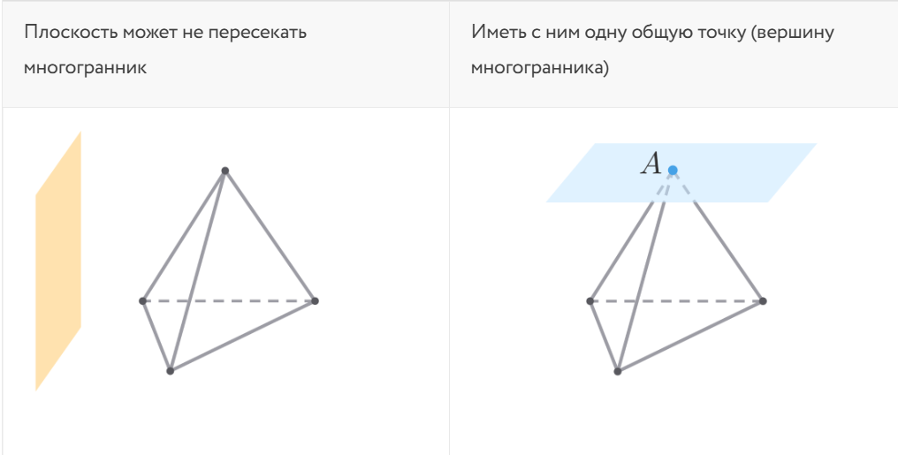
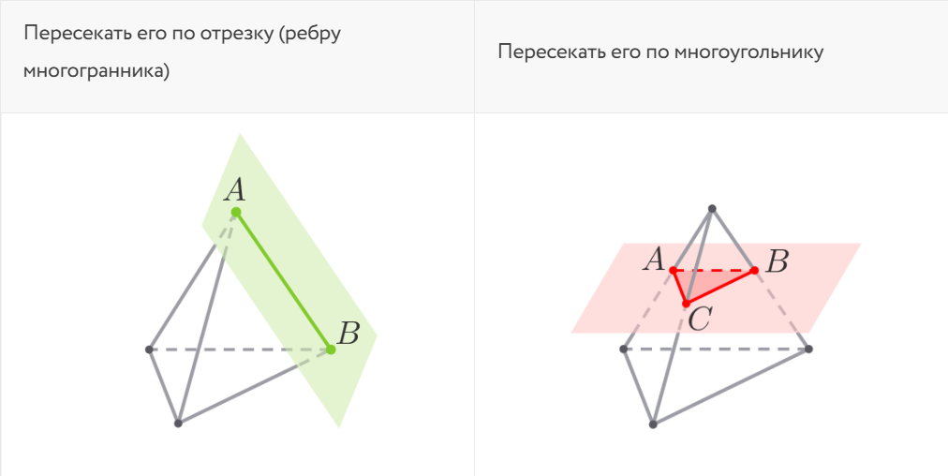
Если пересечением многогранника и плоскости является многоугольник, то он называется сечением многогранника плоскостью, а эту плоскость называют секущей плоскостью.
Построить сечение многогранника плоскостью – это значит указать точки пересечения секущей плоскости с рёбрами многогранника и соединить эти точки отрезками, принадлежащими граням многогранника.
Чтобы построить сечение, необходимо выделить минимум три точки, в которых секущая плоскость пересекает объёмное тело, а затем соединить их.
Чтобы построить сечение объёмной фигуры, необходимо решить две задачи:
1. Найти линии, по которым пересекаются две плоскости.
Для этого необходимо рассмотреть секущую плоскость и плоскость грани объёмной фигуры. Найти хотя бы две точки, в которых эти плоскости пересекаются. После этого точки необходимо соединить прямой. Аналогичные построения выполнить со всеми гранями, которые пересекаются с секущей плоскостью.
2. Найти точку, в которой некоторая прямая пересекает плоскость.
Данная задача сводится к обратному. Рассматриваем грани объёмной фигуры, находим точки, в которых данные грани пересекают секущую плоскость, и ставим на этом месте точки. После нахождения всех точек пересечения, соединяем их последовательно.
Тетраэдр имеет 4 грани. Сечениями тетраэдра могут быть только треугольники и четырехугольники.
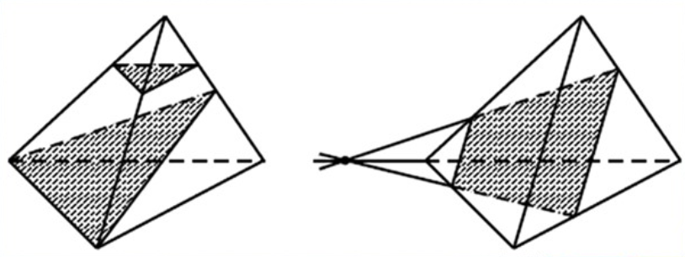
Параллелепипед имеет 6 граней. Его сечениями могут быть треугольники, четырехугольники, пятиугольники и шестиугольники.
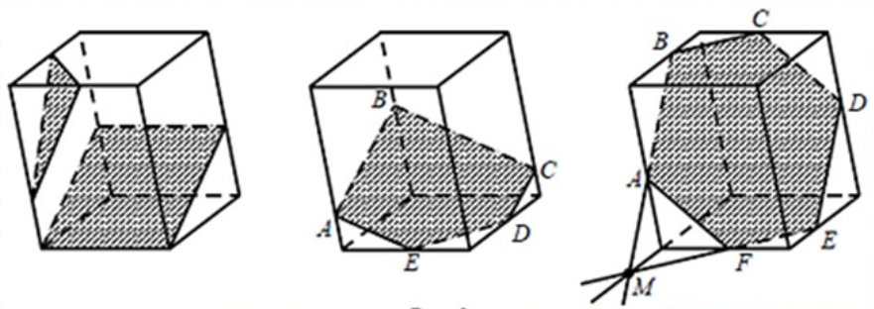
Вопросы для самоконтроля.
- Что называется секущей плоскостью?
- В результате сечения четырехугольной пирамиды плоскостью не может получиться какая фигура?
- Сечением треугольной правильной призмы ABCA1B1C1 плоскостью, проходящей через точки A, B, C1 является какая фигура?
Источники литературы.
1. Геометрия. 10-11 классы: учеб. для общеобразоват. учреждений: базовый и профил. уровни / Л.С. Атанасян, В.Ф. Бутузов, С.Б. Кадомцев и др. – 22-е изд. – М. : Просвещение, 2013. – 255 с. : - ил.

